Пояснительная записка
к распределению образовательной деятельности (учебному плану) МБДОУ «Белочка»
Нормативно- правовая база для составления учебного плана:
- Федеральный закон Российской Федерации от 29 декабря 2012 г. N 273-ФЗ "Об образовании в Российской Федерации".
- Приказ Минобрнауки России от 17.10.2013 N 1155 "Об утверждении федерального государственного образовательного стандарта дошкольного образования"
- Приказ Министерства образования и науки РФ от 30 августа 2013 г. № 1014
"Об утверждении Порядка организации и осуществления образовательной деятельности по основным общеобразовательным программам - образовательным программам дошкольного образования".
- Санитарно-эпидемиологические правила и нормативы СанПиН 2.4.1.3049-13 «Санитарно-эпидемиологические требования к устройству, содержанию и организации режима работы в дошкольных организациях» (утв. постановлением Главного государственного санитарного врача РФ от 15.05.2013 г. № 26).
- Инструктивно - методическое письмо Министерства общего и профессионального образования Российской Федерации «О гигиенических требованиях к максимальной нагрузке на детей дошкольного возраста в организованных формах обучения» от 14.03.2000 г. № 65/23- 16.
- Положение о лицензировании образовательной деятельности, утвержденным постановлением Правительства Российской Федерации от 16.03.2011г. №174
- Устав Муниципального бюджетного дошкольного образовательного учреждения Мотыгинский детский сад «Белочка» (далее МБДОУ),
- Основная общеобразовательная программа, реализующего образовательную программу дошкольного образования, составленную в соответствии с ФГОС ДО. При составлении учебного плана ДОУ ориентировалось на стратегии и тактики образования, сформулированные в национальной доктрине образования в РФ, в уставе ДОУ; мнения участников образовательного процесса - педагогов, родителей (законных представителей) и органов государственно-общественного управления. Основными задачами плана непосредственно образовательной деятельности являются:
Регулирование объема образовательной нагрузки
Реализация Федеральных государственных образовательных стандартов к содержанию воспитательно-образовательного процесса в ДОУ.
Обеспечение единства всех уровней (федерального, регионального и ДОУ).
Содержание воспитательно-образовательного процесса включает совокупность образовательных областей:
социально-коммуникативное развитие;
познавательное развитие;
речевое развитие;
художественно-эстетическое развитие;
физическое развитие,
которые обеспечивают разностороннее развитие детей с учетом их возрастных и индивидуальных особенностей.
Учебный план состоит из инвариантной (базовой) части.
1. Основная (инвариантная) обязательная образовательная деятельность, обеспечивающая реализацию ФГОС к содержанию воспитательно – образовательного процесса в ДОУ.
Инвариантная часть непосредственно образовательной деятельности с детьми организуется утром и во вторую половину дня.
Учебный план МБДОУ детский сад «Белочка » ориентирован на организацию непосредственно образовательной деятельности в режиме 5-ти дневной рабочей недели. Продолжительность учебного года составит 37 недель.
Данный учебный план составлен для организации деятельности с детьми раннего возраста с 2 до 3 лет и дошкольного возраста с 3 до 7 лет. Непосредственно образовательная деятельность в первой младшей группе проводится преимущественно по подгруппам, сформированным с учетом уровня развития воспитанников. В соответствии с требованиями СанПиН 2.4.1.3049-13 (п.11.9, 11.10, 11.11,11.12), продолжительность непрерывной непосредственно образовательной деятельности (далее НОД)
· в первой младшей группе (с 2-3 лет) не более 10 минут,
· во второй младшей группе (с 3-4 лет) не более 15 минут,
· в средней группе ( с 4-5 лет) не более 20 минут,
· в старшей группе (с 5-6 лет) не более 25 минут,
· в подготовительной к школе группе не более 30 минут.
В первой половине дня в младших, средних и старших группах планируются не более двух НОД, а в подготовительных группах– не более трех.
Максимально допустимый объем образовательной нагрузки в первой половине дня в младшей и средней группе не превышает 30-40 минут соответственно, а в старшей и подготовительной 45 минут и 1,5 часа соответственно.
Непосредственно образовательная деятельность по музыкальному развитию и физическому развитию проводится со всей группой. Количество непосредственно образовательной деятельности и ее продолжительность, время проведения соответствуют требованиям СанПиН 2.4.1.3049-13.
Перерывы между непосредственно образовательной деятельностью составляют не менее 10 минут.
В середине НОД статического характера проводится физкультурная тематическая минутка (продолжительность 2-3 минуты).
Содержание Программы в полном объеме реализуется в совместной и специально организованной деятельности педагогов и детей, а также через оптимальную организацию самостоятельной деятельности детей.
Образовательная область «Физическое развитие» предусматривает - Физическое развитие включает приобретение опыта в следующих видах деятельности детей: двигательной, в том числе связанной с выполнением упражнений, направленных на развитие таких физических качеств, как координация и гибкость; способствующих правильному формированию опорно-двигательной системы организма, развитию равновесия, координации движения, крупной и мелкой моторики обеих рук, а также с правильным, не наносящем ущерба организму, выполнением основных движений (ходьба, бег, мягкие прыжки, повороты в обе стороны), формирование начальных представлений о некоторых видах спорта, овладение подвижными играми с правилами; становление целенаправленности и саморегуляции в двигательной сфере; становление ценностей здорового образа жизни, овладение его элементарными нормами и правилами (в питании, двигательном режиме, закаливании, при формировании полезных привычек и др.). Реализуется в организованной деятельности с первой младшей группы. Основными формами коррекционно-педагогической работы в процессе физического развития являются индивидуальные и групповые виды организованной деятельности по физическому развитию детей. С детьми планируется три (два в первой младшей группе) непосредственно образовательных вида деятельности по физическому развитию в неделю. Одно из них для детей 5-7 лет – на воздухе.
Социально-коммуникативное развитие направлено на усвоение норм и ценностей, принятых в обществе, включая моральные и нравственные ценности; развитие общения и взаимодействия ребенка со взрослыми и сверстниками; становление самостоятельности, целенаправленности и саморегуляции собственных действий; развитие социального и эмоционального интеллекта, эмоциональной отзывчивости, сопереживания, формирование готовности к совместной деятельности со сверстниками, формирование уважительного отношения и чувства принадлежности к своей семье и к сообществу детей и взрослых в Организации; формирование позитивных установок к различным видам труда и творчества; формирование основ безопасного поведения в быту, социуме, природе. Реализуется в НОД по ознакомлению с окружающим, ручному труду и повседневной жизни.
Познавательное развитие предполагает развитие интересов детей, любознательности и познавательной мотивации; формирование познавательных действий, становление сознания; развитие воображения и творческой активности; формирование первичных представлений о себе, других людях, объектах окружающего мира, о свойствах и отношениях объектов окружающего мира (форме, цвете, размере, материале, звучании, ритме, темпе, количестве, числе, части и целом, пространстве и времени, движении и покое, причинах и следствиях и др.), о малой родине и Отечестве, представлений о социокультурных ценностях нашего народа, об отечественных традициях и праздниках, о планете Земля как общем доме людей, об особенностях ее природы, многообразии стран и народов мира. Реализуется в НОД по сенсорике (первая младшая), ознакомлению с предметным, природным окружением, явлениями общественной жизни, при формировании элементарных математических представлений, конструктивной деятельности, а в коррекционных группах в повседневной жизни при организации строительных игр.
Речевое развитие включает владение речью как средством общения и культуры; обогащение активного словаря; развитие связной, грамматически правильной диалогической и монологической речи; развитие речевого творчества; развитие звуковой и интонационной культуры речи, фонематического слуха; знакомство с книжной культурой, детской литературой, понимание на слух текстов различных жанров детской литературы; формирование звуковой аналитико-синтетической активности как предпосылки обучения грамоте. Реализуется в НОД по развитию речи, чтению художественной литературы.
Художественно-эстетическое развитие предполагает развитие предпосылок ценностно-смыслового восприятия и понимания произведений искусства (словесного, музыкального, изобразительного), мира природы; становление эстетического отношения к окружающему миру; формирование элементарных представлений о видах искусства; восприятие музыки, художественной литературы, фольклора; стимулирование сопереживания персонажам художественных произведений; реализацию самостоятельной творческой деятельности детей (изобразительной, конструктивно-модельной, музыкальной и др.). Реализуется в НОД по музыкальному развитию, изодеятельности (лепке, рисованию, аппликации), совместной деятельности детей и взрослого при чтении художественной литературы.

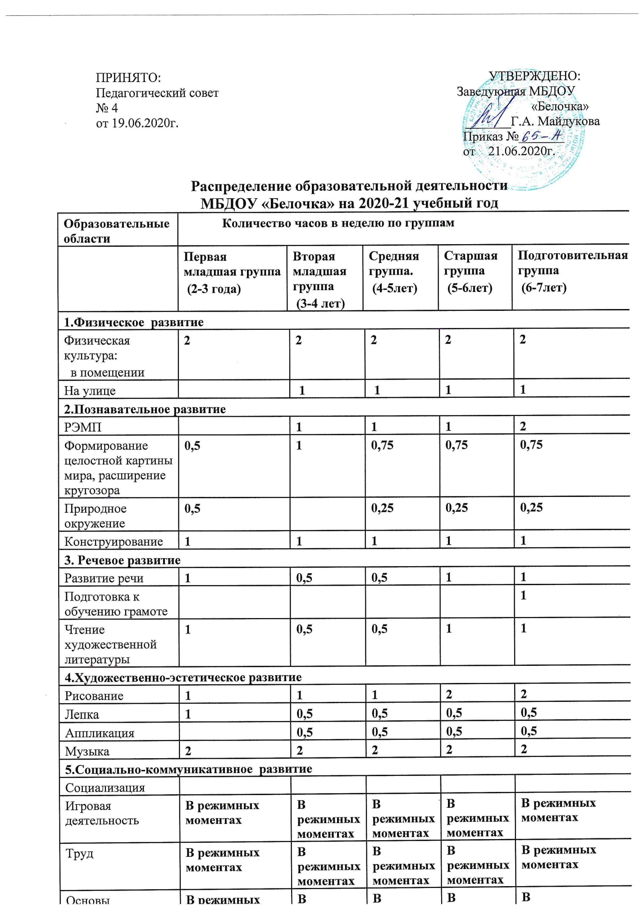

ПРИНЯТО:  Педагогический совет  № 4  от 19.06.2020г. | УТВЕРЖДЕНО:  Заведующая МБДОУ  «Белочка»  _______Г.А. Майдукова  Приказ №_______  от 21.06.2020г.

Распределение образовательной деятельности
МБДОУ «Белочка» на 2020-21 учебный год
Образовательные области | Количество часов в неделю по группам
 | Первая младшая группа  (2-3 года) | Вторая младшая группа  (3-4 лет) |  | Средняя группа.  (4-5лет) |  | Старшая группа  (5-6лет) |  | Подготовительная группа  (6-7лет)
1.Физическое развитие
Физическая культура:  в помещении | 2 |  | 2 |  | 2 |  | 2 |  | 2
На улице |  |  | 1 |  | 1 |  | 1 |  | 1
2.Познавательное развитие
РЭМП |  |  | 1 |  | 1 |  | 1 |  | 2
Формирование целостной картины мира, расширение кругозора | 0,5 |  | 1 |  | 0,75 |  | 0,75 |  | 0,75
Природное окружение | 0,5 |  |  |  | 0,25 |  | 0,25 |  | 0,25
Конструирование | 1 |  | 1 |  | 1 |  | 1 |  | 1
3. Речевое развитие
Развитие речи | 1 |  | 0,5 |  | 0,5 |  | 1 |  | 1
Подготовка к обучению грамоте |  |  |  |  |  |  |  |  | 1
Чтение художественной литературы | 1 |  | 0,5 |  | 0,5 |  | 1 |  | 1
4.Художественно-эстетическое развитие
Рисование | 1 |  | 1 |  | 1 |  | 2 |  | 2
Лепка | 1 |  | 0,5 |  | 0,5 |  | 0,5 |  | 0,5
Аппликация |  |  | 0,5 |  | 0,5 |  | 0,5 |  | 0,5
Музыка | 2 |  | 2 |  | 2 |  | 2 |  | 2
5.Социально-коммуникативное развитие
Социализация
Игровая деятельность | В режимных моментах |  | В режимных моментах |  | В режимных моментах |  | В режимных моментах |  | В режимных моментах
Труд | В режимных моментах |  | В режимных моментах |  | В режимных моментах |  | В режимных моментах |  | В режимных моментах
Основы безопасности жизнедеятельности | В режимных моментах |  | В режимных моментах |  | В режимных моментах |  | В режимных моментах |  | В  режимных  моментах
Итого в неделю: | 10 |  | 11 |  | 11 |  | 13 |  | 15
Итого в месяц: | 40 |  | 40 |  | 40 |  | 52 |  | 56
ИТОГО ПО ВРЕМЕНИ В ДЕНЬ | 20 МИН |  | 30 МИН |  | 40 МИН |  | 70 МИН |  | 1, 5 ЧАС
ИТОГО ПО ВРЕМЕНИ В НЕДЕЛЮ | 1 Ч.40 МИН. |  | 2 Ч.30 МИН. |  | 3 Ч.20 МИН. |  | 5 Ч. 50 МИН. |  | 7 Ч. 30 МИН.

